Temat: Zmiany w kulturze i życiu religijnym. 12.05.2020

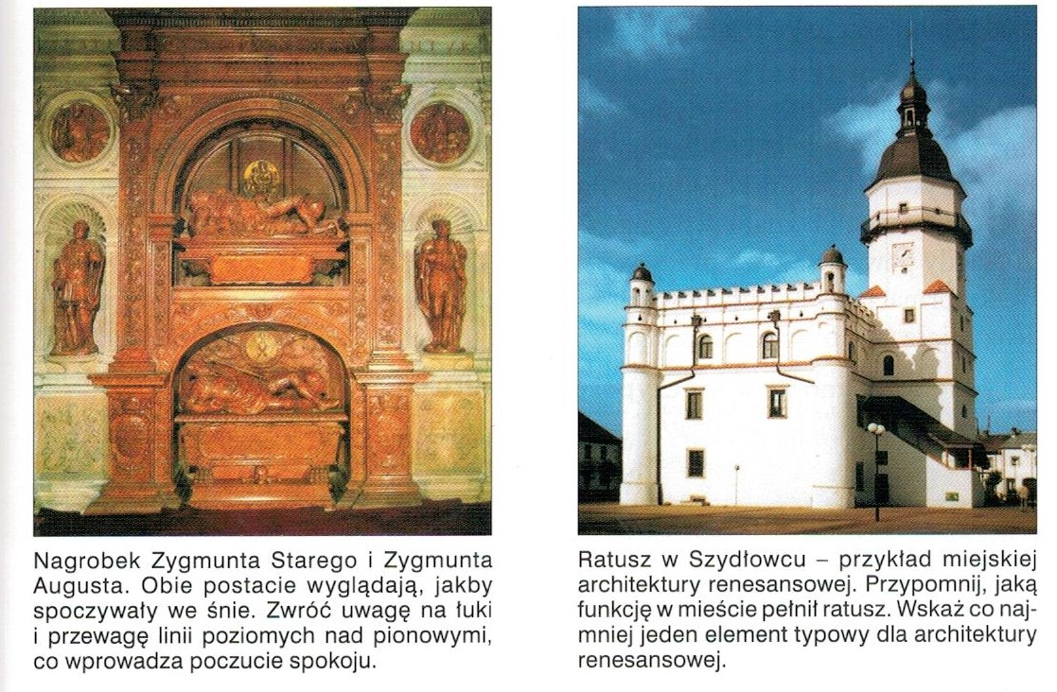
Przyjrzyj się w/w osiągnięciom renesansu.

Przepisz do zeszytu:

W Rzeczypospolitej panowała tolerancja religijna:
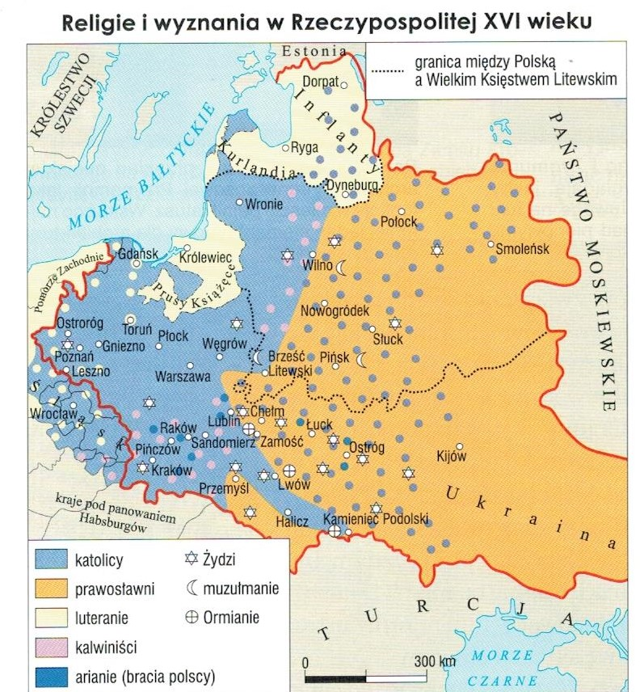

Kontakt: apopadenczik@interia.pl, 666 892 643

